- Sastanci
- Nema mogucnosti promene redosleda akcija, u zavisnosti od prioriteta
- Sta je funkcija polja Zapocni:
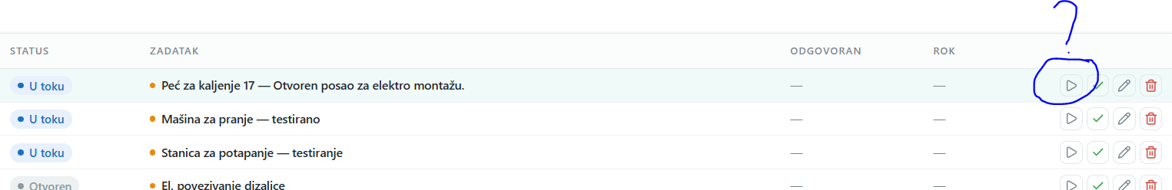
- Kada otvorim akciju, prozor za opis treba da bude vece visine (mozda i siri), da ne mora svaki put da se siri rucno
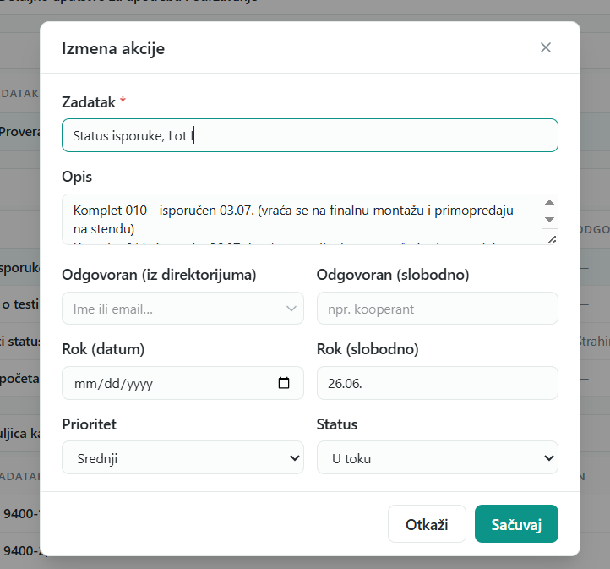

- Kada kliknem na Nova akcija, nemam mogucnost unosa broja RN
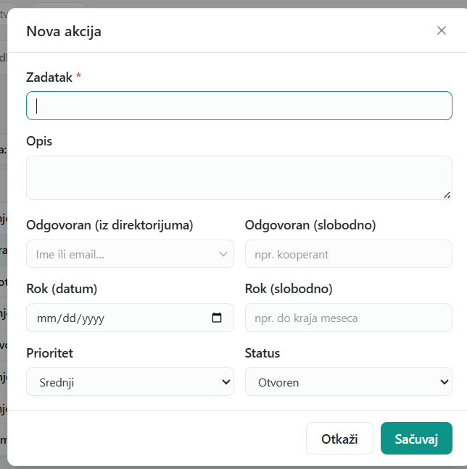

- Uz svaki projekat treba da imamo mogucnost dodavanja zadatka, kao sto je bilo u prethodnoj verziji
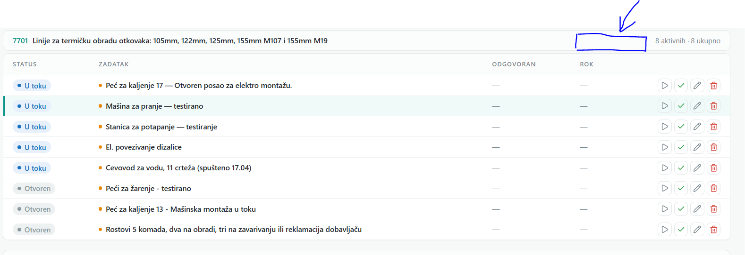

- Check dugme Prisutan baguje, cesto ne odreaguje na klik
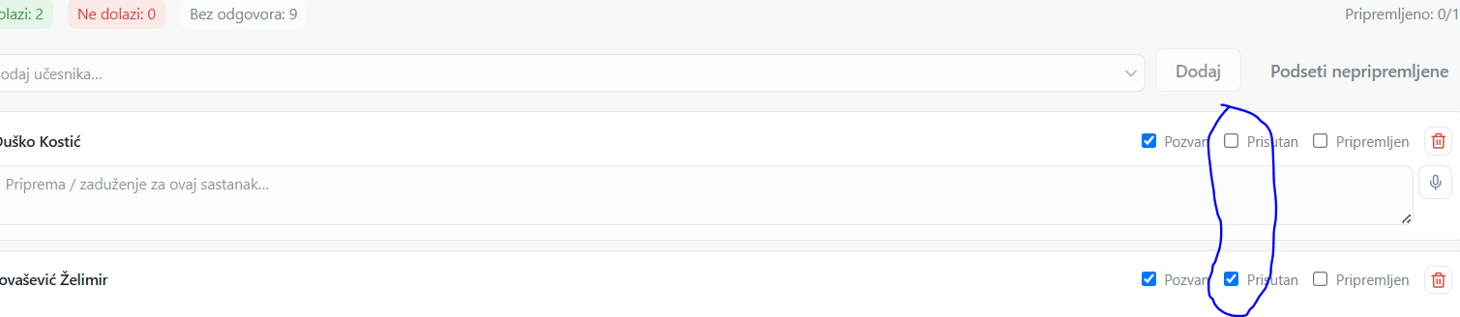

- Ne mogu da zakljucam sastanak
